|  |  |  |
| --- | --- | --- |
| МИНИСТЕРСТВО СЕЛЬСКОГО ХОЗЯЙСТВА РОССИЙСКОЙ ФЕДЕРАЦИИ  ФГБУ «Россельхозцентр» Филиал ФГБУ «Россельхозцентр» по Кировской области и Республике Коми | |  |
|  | |  |
| **ИНФОРМАЦИОННЫЙ ЛИСТОК РОССЕЛЬХОЗЦЕНТРА № 5/2025 г**  **Исх.№ 255 от 06.03.2025г.** |  | |

Адрес филиала 610007, г. Киров, ул. Ленина, д. 176-а

Контакты филиала тел.: 8(8332)330-997; e-mail - [rsc43@mail.ru](mailto:rsc43@mail.ru)

**Состояние озимых культур и рекомендации снижения гибели и потерь урожайности**

Для определения жизнеспособности растений зимой используют метод монолитов. На 05.03.2025 г. анализ проведен в 6-ти районах области (Арбажский, Зуевский, Кумёнский, Малмыжский, Тужинский, Яранский), состояние озимых культур удовлетворительное.

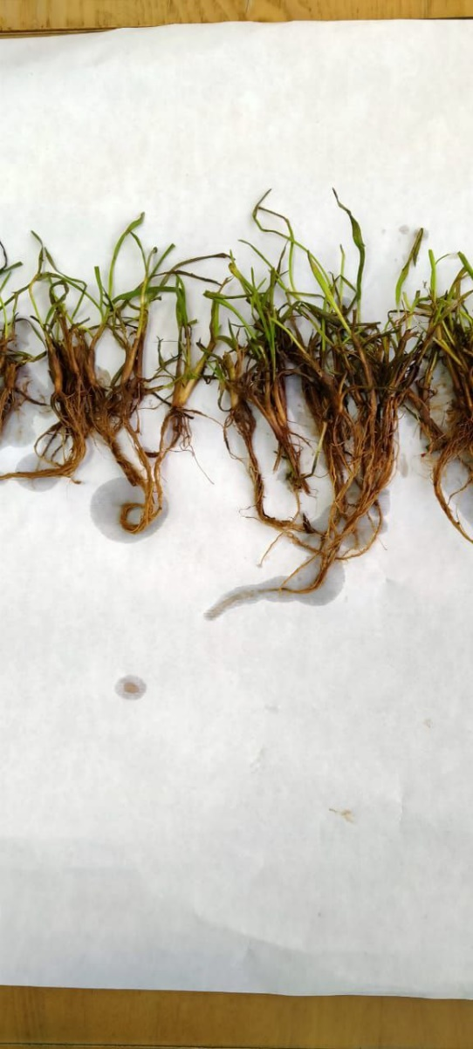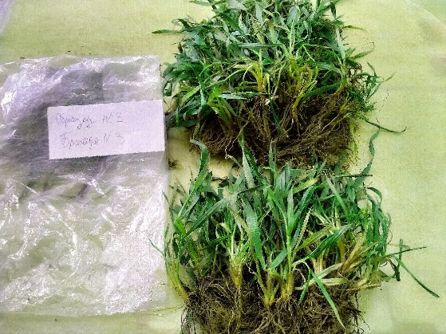При отборе проб отмечена ледяная корка от 0,8 – 5 см. Промерзание почвы низкое. Высота снежного покрова в южной части области колеблется от 14 до 40 см, в центральной части области от 37 до 41 см. Снежной плесени на сельскохозяйственных угодиях не обнаружено, но слабое промерзание почвы и влажный рыхлый снег будут способствовать ее распространению в весенний период. Средневзвешенный процент погибших растений составил 7,3%, максимальный процент выявлен в Яранском районе на площади 131 га озимой пшеницы - 37,5%. Гибель растений наступила из-за выпревания.

**Зуевский район**

**Куменский район**

В Зуевском, Малмыжском и Тужинском районах при проведении анализов внутри стеблей выявлены личинки шведской мухи, средневзвешенный процент поврежденности растений составил 6,0% (максимальный процент выявлен в Зуевском районе и составил 24,0% на площади 117 га).

В связи с неблагоприятными погодными условиями в зимний период 2024-2025 года, растения в весенний период будут ослаблены и восприимчивы к болезням (особенно подвержены болезням выпревания) и вредителям. Для минимизации риска гибели и потерь урожайности необходимо соблюдение агротехнических мероприятий (применение удобрений в ранневесенний период, боронование и проведение защитных мероприятий в течение сезона).

Филиал ФГБУ «Россельхозцентр» по Кировской области и Республике Коми предлагает для защиты и подкормки озимых культур БИОФУНГИЦИДЫ, БИОУДОБРЕНИЯ, СТИМУЛЯТОРЫ РОСТА.

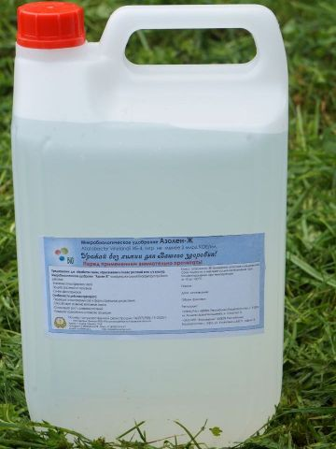**АЗОЛЕН, Ж - (Azotobaсter vinelandii Иб 4) -** полифункциональное биоудобрение (применяется на всех культурах).

* бактерии входящие в состав биопрепарата способны интенсивно усваивать азот из воздуха и переводить его в доступные формы для растений;
* продуцируют гормоны роста растений, которые влияют на формирование мощной корневой системы, способствуют развитию вегетативной массы (лист, стебель, соцветие), тем самым повышая иммунитет растений, урожайность и качество продукции;
* 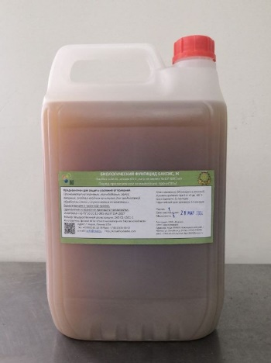препарат проявляет антагонистическую активность в отношении фитопатогенных грибов, вызывающих корневые гнили, выпревание, фузариоз и чернь колоса, снежную плесень и др.

**БАКСИС, Ж – (Bacillus subtilis штамм 63-Z) –** биологический фунгицид (на пшенице, ячмене, рапсе и др.)

* обладает способностью вырабатывать антибиотики и иммунные факторы;
* подавляет патогенные микроорганизмы через сутки после применения;
* применим в течение всей вегетации растения;
* эффективен в широком диапазоне температур от 0℃ до 39℃;
* стимулирует рост и развитие растений, повышает урожайность;

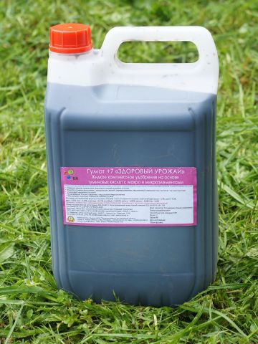**СТИМУЛЯТОР РОСТА ГУМАТ+7** **«Здоровый урожай»** – жидкое комплексное удобрение на основе иркутских высокоокисленных бурых углей с набором макро и микроэлементов: азот 10%, 20%, калий, бор, молибден, кобальт, цинк, железо, медь, марганец, кальций, магний (применяется на всех культурах).

* укрепляют общий иммунитет растений, их устойчивость к грибным и бактериальным заболеваниям;
* способствуют быстрому размножению микроорганизмов в почве;
* обеспечивает устойчивость к неблагоприятным физическим факторам, химическим и биологическим

**По вопросам приобретения препаратов проведения обследований, обработок, консультаций в области защиты растений, обращайтесь в филиал ФГБУ «Россельхозцентр» по Кировской области. Контакты: тел. 8(8332)33-09-97, 8(8332)33-05-71, 8(8332)33-10-32.**

№ 5 2025 ____________________________________Информационный листок Россельхозцентра